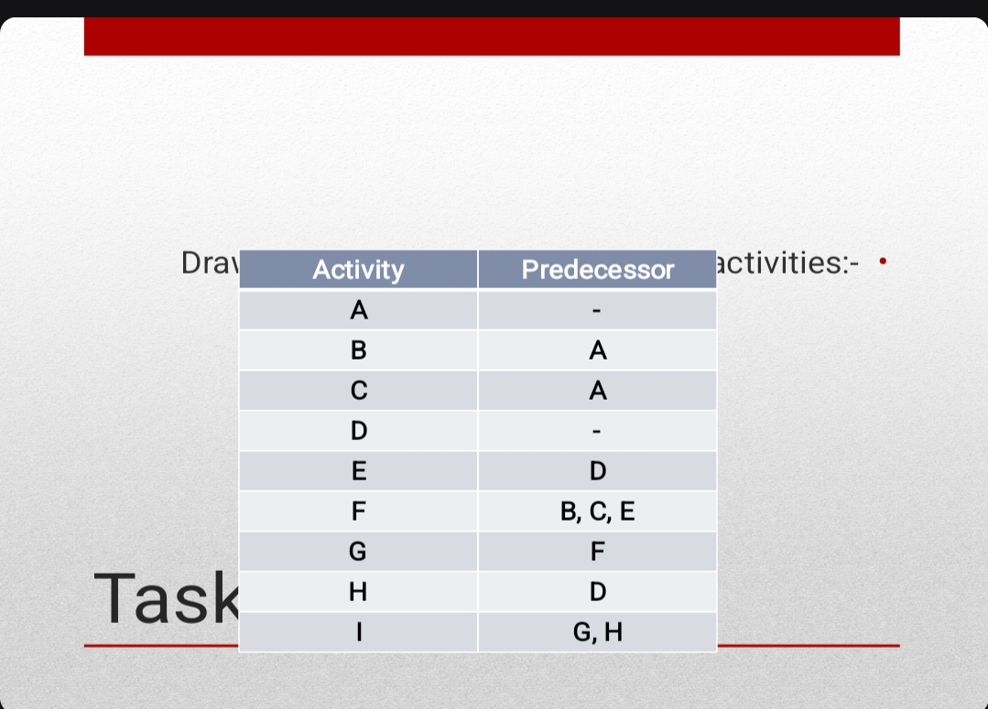

A
D
H
E
B
C
F
G
I

